Sgiliau arwain o fewn entrepreneuiaeth
Rhan 2 - Prosiect Cynllun Busnes

Cynnwys
Rhan 2a
AI – tudalen 2
Cyflwyniad – tudalen 3
Marchnata – tudalen 4
Arloesi – tudalen 5
Manteision – tudalen 6
Heriau a rhwystrau - Tudalen 7
Cynulleidfa – tudalen 8
Arbenigedd – tudalen 9
Rhan 2b Ymchwil - tudalen 10 - 15
Cyfeiriadau – tudalen 16 - 20
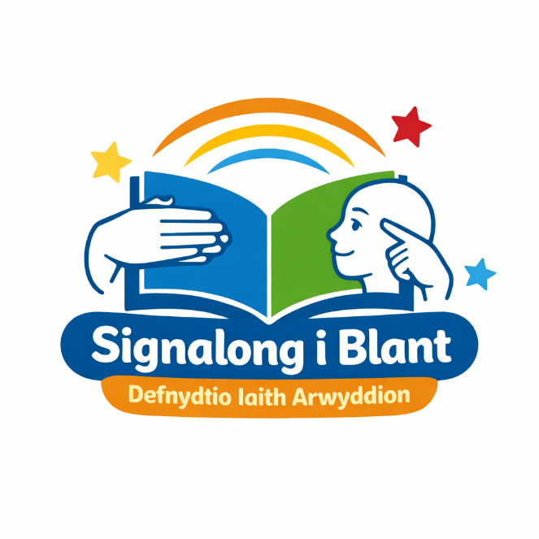

AI

Rwy’n cydnabod y defnydd o ChatGPT https://use.ai/?model=gpt-5&utm_match_type=e&utm_funnel=&partner=WM&id=YmluZ3xjcGN8VustRU4tRGVza3RvcC1TZWFyY2gtVXNlQUl8NTIzNzE3NTY1fGNoYXRncHR8fHwxMzI5MzEyMjg5NjcxODA3fFVLLUVOLUNoYXRHUFQtR2VuZXJpYy1FeGFjdHx8fHx8fHx8fHw&url=https%3A%2F%2Fuse.ai%3Fmodel%3Dgpt-5&msclkid=f953b163f32b169b6543d8fba1fb30bf ar 6 Chwefror 2026 i helpu i greu llyfr pwrpasol ar gyfer plant ifanc sy’n ddi-eiriau ar gyfer fy araith. Defnyddiais yr awgrymiadau:
- Create me a book cover and name using a downs syndrome child exploring the ourdoor area in welsh.
- Create me a picture using this picture to create me a first page of the book in welsh. The child is going to explore water. How does the water feel?
- Create a picture using the picture to create the next page of the book of the child exploring the mud in welsh.
- Using the picture above to create me a picture of the next page of the book exploring the trees in welsh.
- Use the picture above to create me a picture of the next page of the book exploring flowers in welsh.
- Use the picture above the create the final page of the book with the child smiling and that he had fun exploring the outdoor nature in welsh.
- Create me a buisness logo of boos using signalong for children in welsh.

Cadarnheais nad wyf wedi cyflwyno unrhyw destun a gynhyrchwyd gan AI fel fy ngwaith fy hun. Gallaf gadarnhau bod gennyf gopïau o fy nrafftiau, nodiadau ac adnoddau eraill a ddefnyddiais cyn ac ar ôl defnyddio Offer AI, y gellir gofyn i mi eu darparu fel tystiolaeth.

Cyflwyinad

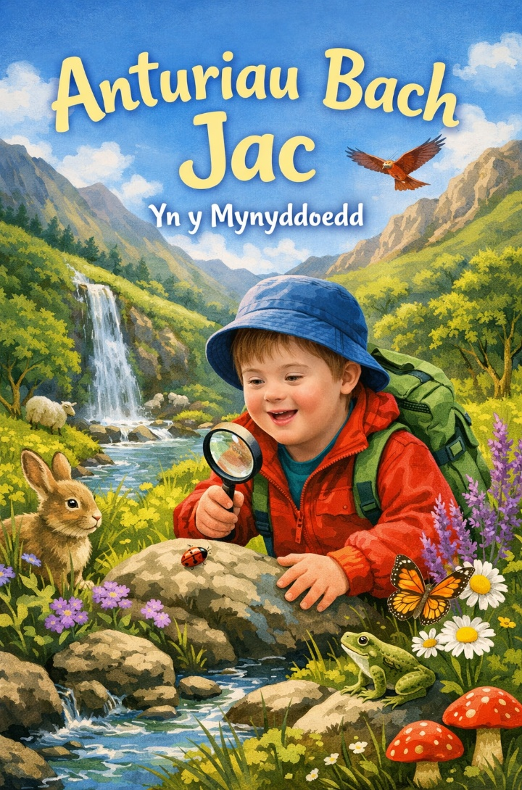
Mae’r prosiect hwn yn cynnig datblygu llyfr plant cynhwysol sydd wedi’I gynllunio i gefnogi plant di-eiriau, neu blant sy’n profi anawsterau cyfathrebu, i ddysgu, datblygu ac ymgysylltu â phrofiadau darllen. Mae’r llyfr yn ymgorffori arwyddo ochr yn ochr â’r testun, yn ogystal ag elfennau cyffwrdd-a-theimlo sy’n caniatáu I blant archwilio gweadau a nodweddion synhwyraidd. Trwy gyfuno arwyddo, cymorth gweledol ac ymgysylltiad synhwyraidd, nod y llyfr yw gwella dealltwriaeth, cyfathrebu a mwynhad plant o straeon. Yn ôl lleoliadau meithrin nas cynhelir yng Nghwricwlwm Cymru (2022), mae'n bwysig galluogi oedolion i ddarparu cyfleoedd i blant gyda'u dysgu, eu chwilfrydedd a chefnogi eu datblygiad.
Daeth y syniad ar gyfer y llyfr hwn o’m profiad proffesiynol o weithio gyda phlant di-eiriau rhwng 4 a 7 oed a’u cefnogi yn fy ngweithle. Sylwais fod defnyddio llyfrau ochr yn ochr ag arwyddo yn cefnogi datblygiad iaith a chyfathrebu plant yn sylweddol. Prif bwrpas y llyfr hwn yw darparu offeryn cyfathrebu hygyrch a chynhwysol sy’n galluogi plant i ymgysylltu’n ystyrlon â straeon a mynegi eu hunain. Trwy ddefnyddio arwyddion gweledol ochr yn ochr ag iaith lafar ac ysgrifenedig, gall plant wneud cysylltiadau rhwng arwyddion a geiriau, gan gefnogi eu dealltwriaeth drwy gyfathrebu gweledol (DiStefano, Dim dyddiad). Y plant rwy’n gweithio gyda nhw oedd y prif ysbrydoliaeth y tu ôl i’r syniad hwn.

Marchnata


SAT Idiomas. (2 SAT Idiomas. (2024). 024).
Er mwyn archwilio llwyddiant posibl y syniad hwn, ymgysylltais â theuluoedd plant di-eiriau i gasglu eu safbwyntiau. Ymgynghorwyd â theuluoedd ar gysyniad cyffredinol y llyfr, yn ogystal â lleoliad mwyaf effeithiol arwyddion gweledol ac elfennau cyffwrdd-a-theimlo o fewn y testun. Roedd yr adborth gan deuluoedd yn gadarnhaol iawn, a rhoddwyd awgrymiadau gwerthfawr a helpodd i lunio dyluniad a strwythur y llyfr. Mae’r ymgynghoriad hwn yn amlygu pwysigrwydd cynnwys teuluoedd wrth ddatblygu adnoddau addysgol cynhwysol (Buckeridge, et al 2024).

SAT Idiomas, (2024)

Arloesi

Mae’r syniad hwn yn cyd-fynd yn gryf ag ymarfer blynyddoedd cynnar, gan ei fod yn cefnogi datblygiad cyfathrebu ac iaith plant mewn cyfnod hanfodol o ddysgu. Mae arwyddo’n darparu dull cyfathrebu swyddogaethol a hygyrch i blant, tra hefyd yn cefnogi datblygiad iaith lafar ochr yn ochr ag arwyddion. Mae ailadrodd a defnydd cyd-destunol o arwyddion o fewn fformat stori yn cefnogi dealltwriaeth a chof plant ymhellach (Cologon a Mevawalla, 2018).

Mae’r syniad hwn yn arloesol gan ei fod yn cyfuno geiriau gweledol, arwyddo, delweddau a gweadau cyffyrddol o fewn un adnodd. Mae natur ymarferol y llyfr yn cefnogi sawl arddull dysgu ac yn cydnabod bod llawer o blant di-eiriau’n dysgu orau drwy fewnbwn gweledol a synhwyraidd. Mae’r dull aml-foddol hwn yn annog ymgysylltiad, canolbwyntio a rhyngweithio ystyrlon â straeon.

Yn ogystal, mae’r llyfr yn hyrwyddo dysgu cynhwysol drwy alluogi plant di-eiriau i gymryd rhan lawn mewn amser stori grŵp. Drwy ddod i gysylltiad dro ar ôl tro ag arwyddion, geiriau a delweddau, gall plant ddatblygu dealltwriaeth o iaith ac ystyr a chyfleu eu dealltwriaeth drwy arwyddo. Mae’r dull hwn hefyd yn cefnogi hyder a lles emosiynol plant, gan alluogi plant di-eiriau i deimlo eu bod yn cael eu clywed a’u deall heb ddibynnu ar leferydd (Towson, et al 2021). O ganlyniad, gall pryder ac ymddygiadau heriol sy’n gysylltiedig â rhwystrau cyfathrebu gael eu lleihau, tra bod plant yn profi ymdeimlad o gyflawniad drwy gyfranogiad gweithredol.

Manteision
Yn ogystal, mae’r defnydd o arwyddo a phrofiadau darllen a rennir yn cefnogi sgiliau cyfathrebu cynnar allweddol megis cyswllt llygaid, cymryd tro a sylw ar y cyd. Mae’r llyfr hefyd yn cefnogi datblygiad gwybyddol, gan fod arwyddion gweledol ochr yn ochr ag iaith lafar yn helpu plant i brosesu gwybodaeth yn fwy effeithiol. Mae hyn yn galluogi plant i wneud synnwyr o straeon, dilyn dilyniannau a deall trefnau o fewn cyd-destun cyfarwydd a chefnogol (Forssman and Gottwald, 2022).

Mae’r llyfr hwn yn cynnig nifer o fanteision i blant di-eiriau. Mae’n caniatáu iddynt gael mynediad at straeon y gallant eu deall a’u mwynhau, gan gysylltu arwyddion gweledol â geiriau a delweddau, sy’n cefnogi datblygiad cadarnhaol mewn sgiliau cyfathrebu ac iaith. Mae’r llyfr hefyd yn hyrwyddo rhyngweithio cymdeithasol a meithrin perthnasoedd, gan annog plant i ryngweithio â chyfoedion ac oedolion, gan gryfhau bondiau a hyder. Yn ôl Barnes et al (2023), mae defnyddio lluniau, testun a signalau yn fuddiol i ddysgu a chyfathrebu plant ond mae defnyddio ystumiau wrth ddarllen yn haen ychwanegol o gyfathrebu â phlant di-eiriol trwy ddarllen.

Rhwystrau a heriau

Fel gydag unrhyw adnodd addysgol newydd, mae heriau a rhwystrau posibl i’w weithredu. Un her allweddol yw hyder staff ac athrawon, gan y gall rhai ymarferwyr deimlo’n ansicr ynghylch defnyddio arwyddo. Mae angen amser i staff ddysgu, ymarfer a magu hyder wrth ddefnyddio arwyddion, a gall hyn fod yn anodd oherwydd cyfyngiadau amser a phwysau llwyth gwaith mewn lleoliadau blynyddoedd cynnar (Kimhi, 2025).

Gall dealltwriaeth ac ymgysylltiad rhieni hefyd fod yn rhwystr, gan y gall rhai rhieni fod yn anghyfarwydd â Signalong. Heb ddefnydd cyson gartref, gall plant brofi llai o gyfleoedd i atgyfnerthu eu sgiliau cyfathrebu. Felly, byddai darparu arweiniad a chefnogaeth i deuluoedd yn hanfodol (O’Leary et al, 2024).

Yn olaf, mae cost a chyllid yn her sylweddol. Mae cynhyrchu llyfr sy’n ymgorffori Signalong, arbenigedd arbenigol a deunyddiau cyffyrddol yn debygol o fod yn ddrytach na llyfrau plant safonol. O ganlyniad, gall lleoliadau blynyddoedd cynnar ac ysgolion wynebu anawsterau wrth brynu’r adnodd neu sicrhau cyllid neu grantiau. Er gwaethaf y heriau hyn, mae mynediad at adnoddau cynhwysol yn hanfodol er mwyn sicrhau bod plant di-eiriau’n gallu ymgysylltu â llyfrau sy’n diwallu eu hanghenion cyfathrebu (National Education Union, 2025).

Cynulleidfa
Yn bwysicaf oll, mae’r llyfr wedi’i fwriadu ar gyfer teuluoedd plant ag anghenion ychwanegol, gan gynnwys plant di-eiriau. Byddai teuluoedd yn gallu rhannu profiadau darllen cadarnhaol gyda’u plant, arsylwi eu hymgysylltiad, a chefnogi eu datblygiad drwy ryngweithio ystyrlon a chynhwysol (Dell, 2025).

Mae’r gynulleidfa darged ar gyfer y llyfr hwn yn cynnwys lleoliadau blynyddoedd cynnar sy’n cefnogi plant di-eiriau, megis rheolwyr meithrinfeydd, ymarferwyr a staff ysgolion, gan gynnwys athrawon a swyddogion ADY. Byddai gweithwyr proffesiynol arbenigol, gan gynnwys therapyddion lleferydd ac iaith, pediatregwyr ac arbenigwyr chwarae, hefyd yn elwa o ddefnyddio’r llyfr hwn i gefnogi plant yn eu gofal i ddysgu, datblygu a mwynhau darllen (Quail, 2025).

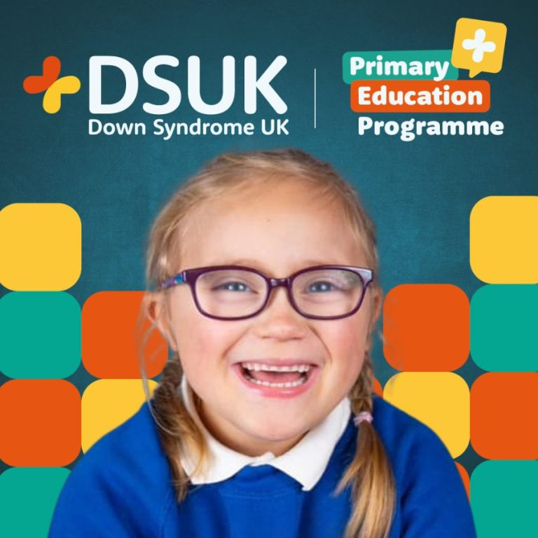

Downs Syndrome UK (2024)

Arbenigedd
Rwyf mewn sefyllfa addas i ddatblygu’r syniad hwn oherwydd fy mhrofiad proffesiynol a’m hyfforddiant. Rwyf wedi cwblhau cwrs Signalong ac yn defnyddio fy ngwybodaeth a’m dealltwriaeth o Signalong yn weithredol i ddarparu sesiynau ac ymyriadau yn fy ngweithle, gan gefnogi plant di-eiriau. Drwy’r profiad hwn, rwyf wedi datblygu dealltwriaeth gadarn o bwysigrwydd datblygiad blynyddoedd cynnar a rôl arwyddo wrth gefnogi sgiliau cyfathrebu ac iaith plant.

As

Yn ogystal, rwy’n deall pwysigrwydd ymarfer cynhwysol a darparu gofal a chefnogaeth o ansawdd uchel wedi’i theilwra i anghenion unigol, gan alluogi plant i gyrraedd eu potensial llawn. Rwyf hefyd yn ymwybodol o’r ffaith bod plant yn dysgu’n fwyaf effeithiol pan gaiff cyfathrebu ei gefnogi drwy ddulliau gweledol, cyson a hygyrch, sy’n helpu i feithrin hyder, ymgysylltiad a dealltwriaeth plant.

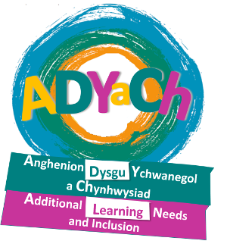

ADYaCH Cymru (2026)
Rhan 2b – Ymchwil

Mae darllen i blant ifanc yn hanfodol gan ei fod yn cefnogi eu datblygiad drwy feithrin ac annog sgiliau iaith, llythrennedd a gwybyddol. Yn ôl Beckhurst (2025), mae hefyd yn cefnogi perthnasoedd plant â’u rhieni a’u gofalwyr, gan ei fod yn cryfhau bondiau ac yn gwella eu lles cyffredinol. Mae plant ifanc hefyd yn ehangu eu geirfa ac yn datblygu gwell dealltwriaeth o eiriau, tra’n gwella eu gramadeg drwy ddarllen llyfrau.
I blant nad ydynt yn siarad, mae darllen llyfrau hefyd yn hanfodol gan ei fod yn gwella eu sgiliau gwrando a siarad. Felly, maent yn gallu datblygu gwell dealltwriaeth o iaith. Yn ôl Sun et al. (2025), mae darllen hefyd yn cefnogi dulliau cyfathrebu amgen, megis pwyntio, cyswllt llygad ac arwyddion. Mae hyn yn helpu plant i ddysgu adnabod lluniau, symbolau a geiriau.

Er bod darllen yn hanfodol i ddatblygiad plant, mae heriau’n bodoli. Er enghraifft, efallai na fydd rhieni a gofalwyr yn darparu digon o amser nac yn gwneud darllen yn flaenoriaeth gyda’u plant. Yn ôl Nielsen a HarperCollins, a ddyfynnwyd gan Creemer (2025), dim ond 40% o rieni a ddywedodd fod darllen llyfrau i blant rhwng 0–13 oed yn brofiad pleserus. Felly, mae athrawon, addysgwyr ac ymarferwyr yn wynebu heriau, gan fod rhai plant ifanc yn dechrau’r ysgol gyda sgiliau darllen gwael a lefelau isel o lythrennedd.
Yn ôl ymchwil, bu dirywiad yn ngallu darllen plant ifanc dros y blynyddoedd. Mae’r National Literacy Trust (2023) yn nodi bod mwynhad plant o ddarllen ar ei lefel isaf ers 20 mlynedd, gyda gostyngiad o 26% mewn mwynhad darllen ers 2005. Yn ogystal, mae’r National Literacy Trust (2023) yn adrodd bod cyfraddau darllen dyddiol wedi gostwng 5.4 pwynt canran yn y flwyddyn ddiwethaf. Felly, mae ystadegau ac ymchwil yn dangos bod plant yn darllen llai, ac o ganlyniad mae eu sgiliau llythrennedd yn dirywio. Yn ogystal, nid yw rhai rhieni yn darllen gyda’u plant nac yn ymgorffori darllen yn eu trefn ddyddiol i gefnogi datblygiad eu plentyn.

Mae hyn yn cyflwyno her sylweddol, gan y gall plant wynebu anawsterau yn yr ysgol oherwydd sgiliau llythrennedd ac ysgrifennu cyfyngedig. Rhwystr arall sy’n cyfrannu at y dirywiad yng ngallu darllen plant yw amser sgrin gormodol. Mae amlygiad hirfaith i ddyfeisiau digidol yn aml yn disodli’r amser a allai gael ei dreulio’n ymgysylltu â llyfrau. Mae plant yn dibynnu’n drwm ar sgriniau ar gyfer adloniant a dysgu, a gall hyn arwain at gyfnodau canolbwyntio byrrach, gan wneud darllen parhaus yn fwy heriol. Mae hyn yn gwanhau sgiliau llythrennedd hanfodol megis dealltwriaeth, datblygiad geirfa, a’r gallu i ddehongli syniadau cymhleth, gan effeithio yn y pen draw ar berfformiad academaidd plant (The Guardian, 2026).
Yn ôl BBC News (2023), cafodd pandemig y coronafeirws (COVID-19) effaith negyddol ar ddarllen plant. Amharodd cau ysgolion a dysgu o bell ar addysgu llythrennedd strwythuredig a lleihau mynediad at adnoddau dosbarth. O ganlyniad, treuliodd plant lai o amser yn darllen gyda’u hathrawon a’u cyfoedion, a arafodd eu datblygiad llythrennedd. Ar ben hynny, mae hyn yn cyd-fynd â Kaz (2017) y byd VUCA o fewn addysg a'r blynyddoedd cynnar oherwydd bod pandemig COVID-19 wedi dod ag ansefydlogrwydd trwy gau meithrinfeydd ac ysgolion yn sydyn, gan amharu ar drefn arferol plant. Creodd ansicrwydd i addysgwyr a theuluoedd nad oeddent yn siŵr ynghylch amgylcheddau dysgu diogel. Dangosodd y sefyllfa gymhlethdod, gyda heriau gorgyffwrdd o ran datblygiad plant, cefnogaeth rhieni a dysgu digidol. Yn olaf, cododd amwysedd o ganlyniad i ganllawiau newidiol yn gyson ar fesurau iechyd ac arferion dysgu, gan wneud gwneud penderfyniadau'n anodd i leoliadau blynyddoedd cynnar ac ysgolion.

Mae darllen yn hynod bwysig ar gyfer sgiliau llythrennedd plant a’u datblygiad cyffredinol oherwydd ei fod yn cefnogi eu sgiliau cyfathrebu a iaith, sy’n angenrheidiol er mwyn iddynt ffynnu yn eu bywyd. Yn ôl National Literacy Trust (dim dyddiad), mae datgelu plant i eiriau, llythrennedd, a gramadeg o oedran cynnar yn eu galluogi yn eu datblygiad llythrennedd eu hunain ac yn amlygu bod geiriau cynnar yn bwysig. Yn ogystal, adroddodd National Literacy Trust (2023) fod dros 185,000 o blant pum mlwydd oed wedi dechrau mewn lleoliadau addysgol, megis ysgol, gyda lefelau llythrennedd isel. O ganlyniad, mae’n fwy tebygol y bydd y plant hyn yn cael anhawster yn eu blynyddoedd cynnar yn yr ysgol gyda dysgu, cyfathrebu, hyder, a lles, a all hefyd effeithio ar eu haddysg a’u bywyd oedolion yn y dyfodol. Mae’r UNCRC (1989), o dan Erthygl 28, yn nodi bod gan bob plentyn hawl i addysg ac y mae’n rhaid i lywodraethau sicrhau bod ysgolion yn hygyrch i’r holl blant. Mae hefyd yn pwysleisio bod yn rhaid trin pob plentyn gyda pharch wrth ddysgu. Gan fod pob plentyn ar wahanol gam datblygu, ni ddylent wynebu gwahaniaethu oherwydd hyn. Felly, dylai plant gael cefnogaeth yn unol â’u hanghenion a’u gallu dysgu unigol, gan gynnwys datblygu eu sgiliau llythrennedd.

Mae Cwricwlwm Lleoliadau Meithrin Nas Cynhelir yng Nghymru (2022) hefyd yn tybio bod llythrennedd plant yn rhan annatod o’u polisi, gan ei fod yn nodi bod llythrennedd yn allweddol ar gyfer dysgu. O fewn y ddogfen, pwysleisir bod lleoliadau yn gyfrifol am greu amgylchedd cyfathrebu ysgogol sy’n cynnig cyfleoedd chwarae a phrofiadau iaith ystyrlon i blant. Trwy gymryd rhan mewn gweithgareddau iaith boblogaidd fel canu, rhigymau, straeon, chwarae rôl a rhyngweithio un-i-un, mae plant yn cael cyfle i ddatblygu eu geirfa, eu hyder cyfathrebu a’u sgiliau mynegiant. Yn ogystal, mae’r cwricwlwm yn pwysleisio pwysigrwydd hybu agwedd gadarnhaol at lythrenedd o oedran cynnar, gan annog lleoliadau i feithrin mwynhad ac ymdeimlad o chwilfrydedd yn naturiol drwy chwarae. O ganlyniad, mae plant yn dysgu mewn ffyrdd holistig, gan feithrin y galluoedd hanfodol sy’n sail i’w datblygiad cymdeithasol, emosiynol a gwybyddol. Trwy sicrhau bod llythrennedd wedi’i wreiddio’n ddwfn yn y profiadau a gynigir, mae’r cwricwlwm yn cydnabod mai darparu’r hanfodion iaith yw un o’r ffyrdd pwysicaf o gefnogi datblygiad parhaol plant ifanc.

Mae’n hanfodol bod plant ifanc mewn addysg sydd ag anghenion dysgu ychwanegol yn cael eu cefnogi i gael mynediad at addysg ac i ddatblygu eu sgiliau llythrennedd gan athrawon a gweithwyr proffesiynol. Caiff pob plentyn ADY ei gefnogi drwy gydol eu dysgu yn ôl eu hanghenion unigol. Mae Cynllun Datblygu Unigol (CDU) yn sicrhau bod pawb sy’n gweithio gyda’r plentyn yn cydweithio’n agos, yn cofnodi asesiadau ac yn cynllunio’r cymorth priodol. Mae hyn yn cynnwys staff ADY megis cynorthwywyr addysgu, athrawon a gweithwyr proffesiynol eraill, ac mae’n helpu i sicrhau bod pob plentyn yn derbyn yr hyn sydd ei angen arnynt yn yr amgylchedd dosbarth (Gov Wales, 2025).

Gall addysg brif ffrwd gefnogi plant yn gynhwysol, yn academaidd ac yn gymdeithasol drwy ddulliau amlsynhwyraidd megis sesiynau grŵp bach, sibrwd, arwyddo, amser bwced a sesiynau ymyrraeth. Yn ôl Cymdeithas Genedlaethol y Plant Byddar (2025), dylai plant gael mynediad at ddeunyddiau addasu neu dechnoleg i gefnogi eu hanghenion unigol. Mae’r cymorth hwn yn dileu rhwystrau i ddysgu ac yn helpu i ddatblygu sgiliau ysgrifennu a llythrennedd plant drwy weithgareddau megis ysgrifennu llyfrau. Maent yn galluogi plant i ddatblygu sgiliau llythrennedd mewn ffyrdd sy’n cyd-fynd â’u hanghenion unigol.

Ond fel gyda phopeth, mae ysgolion a lleoliadau addysgol yn wynebu rhwystrau wrth gefnogi plant ag Anghenion Dysgu Ychwanegol (ADY) gyda’u datblygiad llythrennedd, gramadeg a chyfathrebu. Mae heriau megis cyllid cyfyngedig a chyfrifoldebau cyllidebol, yn ogystal â’r anhawster o sicrhau cynorthwywyr addysgu cymwys a safon uchel i gefnogi plant ADY, yn creu pwysau ychwanegol. Mae’r materion hyn yn rhoi straen ar ysgolion ac yn gallu eu hatal rhag cefnogi plant yn llawn, gan effeithio ar eu datblygiad holistaidd drwy addysg. Yn ôl MacDonald a Dyson (2018), mae anghysondeb mewn addysgu hefyd yn rhwystr. Mae gweithredu anghyson yn arwain at strategaethau aneffeithiol ac yn cyfyngu ar gynnydd i blant ag anghenion ychwanegol. Mae plant yn dibynnu ar strwythur a pharhad i wneud cynnydd, yn enwedig yn eu datblygiad llythrennedd.

Mewn tirwedd addysgol sy’n gynyddol VUCA (Kaz, 2017) —yn gyfnewidiol, yn ansicr, yn gymhleth ac yn amwys—mae cefnogi llythrennedd plant ifanc, yn enwedig y rhai nad ydynt yn defnyddio iaith lafar, yn dod yn fwy heriol wrth i ysgolion a meithrinfeydd wynebu cyllidebau tynn, cynnydd mewn anghenion ALN ac oedi mewn asesiadau. Mae damcaniaeth systemau ecolegol Bronfenbrenner yn helpu i egluro sut mae’r pwysau hyn yn effeithio ar bob haen o amgylchedd y plentyn: y microsystem o deuluoedd, ymarferwyr a chymorth un-i-un; y mesosystem, lle mae’r berthynas rhwng cartref ac ysgol yn siapio cyfleoedd cyfathrebu; a’r exosystem a’r macrosystem ehangach, lle mae penderfyniadau cyllido, hyfforddiant arbenigol ac agweddau cymdeithasol tuag at wahaniaethau cyfathrebu yn dylanwadu ar yr adnoddau sydd ar gael. Pan fo costau staffio’n cynyddu ac mae hyfforddiant neu offer AAC yn anodd eu hariannu, mae perygl i blant nad ydynt yn lafar golli mynediad at brofiadau llythrennedd aml-ddull sy’n ymatebol ac yn gynhwysol. Fodd bynnag, mae Bronfenbrenner hefyd yn ein hatgoffa bod cryfhau cysylltiadau ar draws y systemau hyn—cydweithio rhwng ymarferwyr, teuluoedd a gwasanaethau ehangach—yn gallu creu sefydlogrwydd a chyfleoedd hyd yn oed mewn amgylchiadau VUCA, gan sicrhau bod pob plentyn yn cael llwybrau ystyrlon at lythrennedd, waeth sut maent yn cyfathrebu (Navarro a Tudge, 2022).

Mae darllen ynghyd â Signalong yn creu profiad dysgu aml-synhwyraidd cyfoethog sy’n cefnogi datblygiad plant mewn ffyrdd ystyrlon. Mae’n cryfhau sgiliau iaith a chyfathrebu drwy baru geiriau llafar â symbolau gweledol, gan helpu plant i ddeall ac i fynegi syniadau’n fwy hyderus. Mae’r dull hwn hefyd yn hybu canolbwyntio, gan fod yr elfen gorfforol o arwyddo’n annog plant i aros yn effro ac yn rhan o’r gweithgaredd. Gan ei fod yn rhyngweithiol ac ymarferol, mae’n cynyddu ymgysylltiad yn naturiol, gan wneud straeon a phrofiadau dysgu yn fwy cofiadwy. Yn ogystal â’r manteision hyn, mae darllen gyda Signalong yn meithrin datblygiad cymdeithasol drwy annog sylw a rennir, troi’n ei gilydd, a chyfathrebu cadarnhaol rhwng plant ac oedolion (Dostal et al, 2025).

Mae creu a chyhoeddi llyfr sy’n cyfuno lluniau, testun a Signalong yn agor y drws i ystod eang o gyfleoedd cyffrous. Mae dechrau’n lleol yn galluogi rhannu adnodd hygyrch a chynhwysol o fewn y gymuned agos, gyda’r potensial i ehangu i ardaloedd cyfagos fel Sir Gâr ac yn y pen draw ledled Cymru (Gwasanaeth Gywbodaeth I Deuluoedd Sir Gaerfyrddin, 2026). Os bydd y llyfr yn denu diddordeb cryf, gall dyfu’n gyfres ehangach, gan gynnig teitlau pellach sy’n cefnogi cyfathrebu, llythrennedd a chynhwysiant i blant a theuluoedd. Mae llwyddiant ar lefel ranbarthol hefyd yn creu’r posibilrwydd o gyhoeddi’n ehangach ledled y Deyrnas Unedig ac hyd yn oed yn rhyngwladol, gan helpu i hyrwyddo dulliau cyfathrebu hygyrch a chyrraedd cynulleidfa fyd-eang sy’n gwerthfawrogi dysgu gweledol ac arferion cynhwysol (Signalong the communication charity, dim dyddiad).

Yn gryno, mae ymchwil clir yn dangos bod darllen i blant ifanc yn hanfodol ar gyfer eu datblygiad llythrennedd, iaith, cyfathrebu a gwybyddol, gan gryfhau perthnasoedd â rhieni a gofalwyr a meithrin lles cyffredinol. Er bod heriau fel amser sgrin gormodol, diffyg ymgysylltu rhieni a’r effaith pandemig COVID-19 wedi lleihau sgiliau darllen plant, mae dulliau cynhwysol a aml-synhwyraidd, megis cyfuno darllen traddodiadol gyda Signalong, yn gallu ymateb i anghenion unigol ac ehangu cyfleoedd dysgu. Trwy gynllunio cymorth addysgol, defnyddio adnoddau hygyrch ac annog cydweithio rhwng ysgolion, teuluoedd a gweithwyr proffesiynol, gall plant, gan gynnwys rhai ag Anghenion Dysgu Ychwanegol, ddatblygu sgiliau llythrennedd a chyfathrebu hanfodol, gan baratoi iddynt ffynnu yn eu haddysg a’u bywydau o ddydd i ddydd. Yn y bôn, darparu mynediad i ddarllen hygyrch, cofiadwy a chynhwysol yw’r allwedd i sicrhau bod pob plentyn, waeth beth fo’u gallu iaith neu anghenion dysgu, yn cael cyfle gwirioneddol i gynyddu eu sgiliau llythrennedd a ffynnu’n gyfannol.

Cyfeirnodi

Abbate, B. (2024). Use It or Lose It. Ar gael: https://medium.com/illumination-curated/use-it-or-lose-it-b117eebe1058 (Darllenwyd: 21 Chwefror 2026).

ADYaCH.cymru. (2026). Language Development . Ar gael: https://www.adyach.cymru/en/Parents/Services/Additional-Learning-Needs/Early-Years/Language-Development.aspx (Darllenwyd: 20 Chwefror 2026).

Barnes, E.M., Hadley, E.B., Lawson-Adams, J. and Dickinson, D.K. (2023). Nonverbal supports for word learning: Prekindergarten teachers’ gesturing practices during shared book reading. Early Childhood Research Quarterly, 64, pp.302–312. Ar gael: https://doi.org/10.1016/j.ecresq.2023.04.005 (Darllenwyd: 20 Chwefror 2026).

BBC News (2023). Covid had negative impact on children’s reading – Ar gael: https://www.bbc.co.uk/news/uk-wales-65474570.amp (Darllenwyd: 18 Chwefror 2026).

BBC News (2025). Neurodivergent children left to 'fall through the cracks'. Ar gael: https://www.bbc.co.uk/news/articles/c4gzgklk721o.amp (Darllenwyd: 21 Chwefror 2026).

Book Trust. (Dim dyddiad). The benefits of reading. Ar gael: https://files.booktrust.org.uk/docs/documents/BenefitsofReading_English.pdf?v=1758793736 (Darllenwyd: 18 Chwefror 2026).

Bridgeman, J. (2025). The Participation of Parents of Children with Additional Learning Needs (ALN) in the School Exclusion Process in Wales. Ar gael: https://doi.org/10.16922/wje.27.2.2 (Darllenwyd: 20 Chwefror 2026).

Buckeridge, K., Abrahamson, V., Pellatt-Higgins, T., Sellers, D. and Forbes, L. (2024). Child, family and professional views on valued communication outcomes for non-verbal children with neurodisability: A qualitative meta-synthesis. International journal of language & communication disorders Ar gael: . https://doi.org/10.1111/1460-6984.13121 (Darllenwyd: 20 Chwefror 2026).

Carmarthenshire Family Information Service. (2026). Out and About Carmarthenshire. Ar gael: https://fis.carmarthenshire.gov.wales/out-and-about-companion-site/ (Darllenwyd: 21 Chwefror 2026).

Cologon, K. and Mevawalla, Z. (2018). Increasing inclusion in early childhood: Key Word Sign as a communication partner intervention. International Journal of Inclusive Education, 22(8), pp.902–920. Ar gael: https://doi.org/10.1080/13603116.2017.1412515 (Darllenwyd: 20 Chwefror 2026).

Creamer, E. (2025). Most parents don’t enjoy reading to their children, survey suggests. The Guardian. Ar gael: https://www.theguardian.com/books/2025/apr/30/most-parents-dont-enjoy-reading-to-their-children-survey-suggests# (Darllenwyd: 18 Chwefror 2026).

Dell, N. (2025). Supporting Non-Verbal Children: Strategies for Success. Ar gael: https://www.theeducationalwarehouse.com/post/unlocking-learning-teaching-non-verbal-children-challenges-resources-and-strategies (Darllenwyd: 21 Chwefror 2026).

DiStefano, C. (Dim dyddiad). Teaching Children with Nonverbal Autism to Read. Ar gael: https://www.autismspeaks.org/expert-opinion/five-tips-teaching-nonverbal-children-read (Darllenwyd: 20 Chwefror 2026).

Dostal, H.M.; Scott, J.A.; Chappell, M.D.; Black, C. (2025). A Scoping Review of Literacy Interventions Using Signed Languages for School-Age Deaf Students. Ar gael: https://doi.org/10.3390/bs15081104 (Darllenwyd: 21 Chwefror 2026).
Down Syndrome UK. (2024). Primary School Resources - Down Syndrome UK. Ar gael: https://downsyndromeuk.co.uk/resources/primary-school-resources/ (Darllenwyd: 20 Chwefror 2026).

Forssman, L., Gottwald, J.M. (2022). The impact of interactive book sharing on child cognitive and socio-cognitive development (the REaL trial): study protocol for a randomized controlled trial. Ar gael: https://doi.org/10.1186/s13063-022-06733-8 (Darllenwyd: 20 Chwefror 2026).

Geraldine Macdonald & Alan Dyson (2018) Inclusion and Pupil Achievement. London: Routledge. (Darllenwyd: 18 Chwefror 2026).

Gov Wales (2025). Evaluation of the Additional Learning Needs system: survey of practitioners and professionals. Crown Copyright: Cardiff. (Darllenwyd: 20 Chwefror 2026).

Kaz, S. (2017). V.U.C.A. Contexts in Children’s Centres Demands Systems Leadership. Ar gael: https://orcid.org/0000-0002-7952-5779 (Darllenwyd: 20 Chwefror 2026).

Murray, J. (2026). Excessive screen time limits vocabulary of toddlers, experts warn. Ar gael:: https://www.theguardian.com/society/2026/jan/11/excessive-screen-time-limits-vocabulary-of-toddlers-experts-warn (Darllenwyd: 20 Chwfror 2026).

National Children’S Deaf Society (2026). Learning new information and skills. Ar gael: https://www.ndcs.org.uk/advice-and-support/all-advice-and-support-topics/education-and-learning/learning-home/learning-new-information-and-skills# (Darllenwyd: 19 Chwefror 2026).

National Deaf Children’s Society (2025). Additional Support in Wales. Ar gael: https://www.ndcs.org.uk/advice-and-support/all-advice-and-support-topics/education-and-learning/education-and-learning-wales/additional-support-wales (Darllenwyd: 18 Chwefror 2026).

National Education Union. (2025). The ongoing funding crisis in education in Wales. Ar gael: https://neu.org.uk/latest/press-releases/ongoing-funding-crisis-education-wales (Darllenwyd: 20 Chwefror 2026).

National Literacy Trust (2025). Children and young people’s reading in 2025. Ar gael: https://literacytrust.org.uk/research-services/research-reports/children-and-young-peoples-reading-in-2025/ (Darllenwyd: 18 Chwefror 2026).

National Literacy Trust. (2024). Early Words Matter | National Literacy Trust. Ar gael: https://literacytrust.org.uk/early-words-matter/ (Darllenwyd:18 Chwefror 2026).

Navarro, J.L., Tudge, J.R.H. Technologizing Bronfenbrenner: Neo-ecological Theory. Curr Psychol 42, 19338–19354 (2023).Ar gael: https://doi.org/10.1007/s12144-022-02738-3 (Darllenwyd: 21 Chwefror 2026).

O’Leary, N., Lyons, C. and Frizelle, P. (2024). Staff perceptions and experiences of using Key Word Signing with children with Down syndrome and their peers in the first year of mainstream primary education. International Journal of Language & Communication Disorders, 60(1). Ar gael: https://doi.org/10.3389/feduc.2025.1722796 (Darllenwyd: 20 Chwefror 2026).

Quail, T. (2025). Communication approaches, modes and methods currently in use in the education of deaf children and young people in the UK. Ar gael: https://www.batod.org.uk/information/communication-approaches-modes-and-methods-currently-in-use-in-the-education-of-deaf-children-and-young-people-in-the-uk/ (Darllenwyd: 21 Chwefror 2026).
SAT Idiomas. (2024). FULL Period 1 5.2 Introduction to Marketing words A1 | SAT Idiomas. Ar gael: https://satidiomas.com/topics/full-period-1-5-2-introduction-to-marketing-words-a1/ (Darllenwyd: 20 Chwefror 2026).

Signalong The Communication Charity. (n.d.). Signalong provides training and resources to assist those with communication difficulties and English as an additional language. Ar gael: https://signalong.org.uk/ (Darllenwyd: 21 Chwefror 2026).

Sun, D.X. (2025). Engaging young children with autism in caregiver-implemented shared reading: a review and call for research. Ar gael: https://www.xiaoningsun.com/posts/engaging-young-children-with-autism-in-caregiver-implemented-shared-reading-a-review-and-call-for-research/ (Darllenwyd: 18 Chwefror 2026).

Towson, J.A., Akemoglu, Y., Watkins, L. and Zeng, S. (2021). Shared Interactive Book Reading Interventions for Young Children With Disabilities: A Systematic Review. American Journal of Speech-Language Pathology, 30(6), pp.2700–2715. Ar gael: https://doi.org/10.1044/2021_AJSLP-20-00401 (Darllenwyd: 20 Chwefror 2026).

UK Government (2010). Equality Act 2010. Legislation.gov.uk. Atr gael: https://www.legislation.gov.uk/ukpga/2010/15/section/6 (Darllenwyd: 18 Chwefror 2026).

Welsh Government (2018). Additional Learning Needs and Education Tribunal (Wales) Act 2018.Legislation.gov.uk. Ar gael: https://www.legislation.gov.uk/anaw/2018/2/contents (Darllenwyd: 18 Chwefror 2026).

Welsh Government (2022) A curriculum for funded non-maintained nursery setting. Cardiff: Crown Copyright (Darllenwyd: 20 Chwefror 2026).

